Ministerul Educației, Culturii și Cercetării al Republicii Moldova
Școala Profesională, com. Bubuieci, mun. Chișinău

RAPORT
privind organizarea și desfășurarea examenelor de calificare,
sesiunea 2021

Chișinău
Evaluare rezultatelor instruirii reprezintă o componentă fundamentală a procesului educațional. Orice proces educațional, oricât de bine s-ar fi produsul, nu poate fi considerat ca eficient decât dacă este evaluat prin performanțele sale.
Evaluarea rezultatelor instruirii prin identificarea performanțelor dobândite de elevi după acea instruire reprezintă astfel, elementul aparent al întregului proces educațional dar, în același timp,reperul reglator al acestuia.

Examenul de calificare în anul de studii 2020-2021, conform deciziei Consiliului Profesoral din 02 iunie, au fost admiși la examenul de calificare 152 de elevi.
- Vânzător produse alimentare -14 elevi;
- Vânzător - 15 elevi;
- Controlor-casier - 25 elevi;
- Bucătar- 48 de elevi;
- Floricultor- 13 elevi;
- Apicultor- 18 elevi;
- Vânzător produse alimentare (dual)-8 elevi;
- Controlor-casier (dual)- 11 elevi;

Organizarea și desfășurarea examenului de calificare a fost în conformitate cu prevederile Regulamentului de organizare și desfășurare a examenului de calificare., în baza la care au fost emise ordinele :
ord. 147 din 13.05.2021 “Cu privire la organizarea și desfășurarea examenelor de calificare”
ord. 152 din 04.06.2021 “Cu privire la numirea asistenților la examenele de calificare ”, care a fost adus la cunoștință membrilor contra semnătură.

Asistenții s-au prezentat în fiecare zi de examen între orele 08.00-08.15 și au fost instruiți pe baza de proces verbal referitor la atribuțiile ce le revin. S-a insistat pe corectitudinea desfășurării examenului astfel încât elevii, cât și profesorii și părinții.
Au fost pregătite sălile de examen, a fost afișate informații utile pentru candidați privind bună desfășurare a examenului de calificare 2021, precum și tabelele cu repartizarea candidaților pe săli, în ordinea alfabetică
Intrarea candidaților în săli s-a produs între orele 8.30-9.00 în baza actului de identitate.
Multiplicarea subiectelor, distribuirea plicurilor cu subiectele la săli a decurs în condiții foarte bune.
Desfășurarea propriu zisă a celor două probe a fost fără incidente.
Preluarea testelor de către comisia de la asistenți s-a făcut pe baza de proces-verbal.
S-au procurat toate consumabile necesare desfășurării în bune condiții a examenului.
Evaluarea lucrărilor s-a făcut de către profesorii de specialitate, conform deciziei interne a instituției.

2. Situația statistică privind rezultatele examenului de calificare 2020-2021
în Școala Profesională, com. Bubuieci

În urma analizei rezultatelor obținute de absolvenții Școala Profesională, com. Bubuieci mun. Chișinău s-a constatat următoarele:
La examenele de calificare au fost admiși 152 de elevi;
Prezenți la examenul de calificare : 151 de elevi, ponderea 99.3%
Ne prezenți la una/două din probe:1 elev, ponderea 0,7%
Ponderea de absolvire: 99.3%
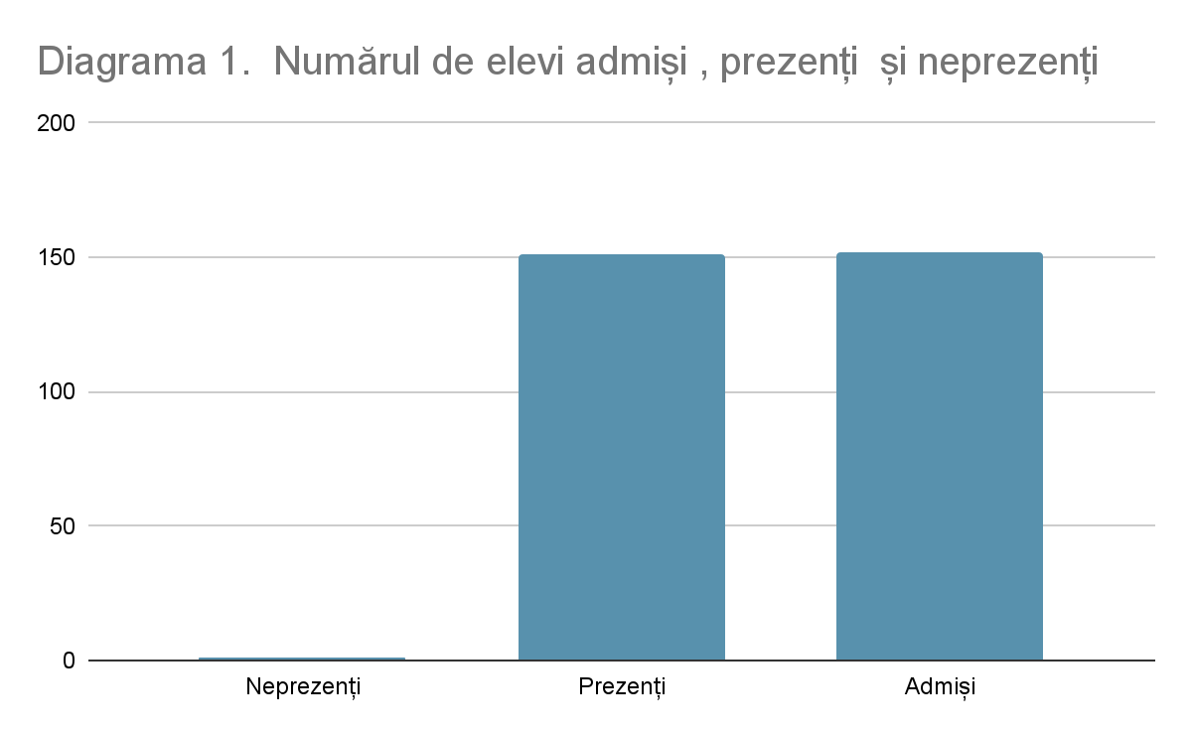

Rezultatele obținute de elevii absolvenți la sesiunea 2021

Proba scrisă
Instituţia | Meseria | Nr. candidaţi admişi | Nr. candidaţi care au susţinut | Inclusiv pe note: |  |  |  |  |  |  | Media | % calității
 |  |  |  | 10 | 9 | 8 | 7 | 6 | 5 | <5
Școala Profesională com.Bubuieci | Bucătar | 48 | 47  1per.-nu s-a prezentat | 3 | 13 | 22 | 8 | 1 | - | - | 8,19 | 100
Școala Profesională com. Bubuieci | Vânzător  produse alimentare | 14 | 14 | - | 3 | 2 | 2 | 6 | 1 | - | 7 | 100
Școala Profesională com. Bubuieci | Vânzător | 15 | 15 | 1 | 3 | 5 | 2 | 4 | - | - | 7.66 | 100
Școala Profesională com. Bubuieci | Controlor- casier | 25 | 25 | 2 | 5 | 8 | 10 | - | - | - | 7.76 | 100
Școala Profesională com. Bubuieci | Floricultor | 13 | 13 | 1 | 2 | 2 | 6 | 2 | - | - | 7.53 | 100
Școala Profesională com. Bubuieci | Apicultor | 18 | 18 | - | - | 6 | 7 | 2 | 3 | - | 6.88 | 72.2
Școala Profesională com. Bubuieci | Vânzător produse alimentare- dual | 8 | 8 | 3 | 2 | 3 | - | - | - | - | 9 | 100
Școala Profesională com. Bubuieci | Controlor-  casier- dual | 11 | 11 | 1 | 3 | 7 | - | - | - | - | 8.45 | 100

Proba practică
Instituţia | Meseria | Nr. candidaţi admişi | Nr. candidaţi care au susţinut | Inclusiv pe note: |  |  |  |  |  |  | Media | % calității
 |  |  |  | 10 | 9 | 8 | 7 | 6 | 5 | <5
Școala Profesională com.Bubuieci | Bucătar | 48 | 47  1per.-nu s-a prezentat | 33 | 8 | 6 | - | - | - | - | 9,57 | 100
Școala Profesională com. Bubuieci | Vânzător  produse alimentare | 14 | 14 | 2 | 1 | 3 | 1 | 5 | 2 | - | 7,14 | 100
Școala Profesională com. Bubuieci | Vânzător | 15 | 15 | 2 | 3 | 5 | 4 | 1 | - | - | 8.06 | 100
Școala Profesională com. Bubuieci | Controlor- casier | 25 | 25 | 9 | 7 | 9 | - | - | - | - | 9 | 10
Școala Profesională com. Bubuieci | Floricultor | 13 | 13 | 2 | 2 | 3 | 6 | - | - | - | 8 | 100
Școala Profesională com. Bubuieci | Apicultor | 18 | 18 | 3 | 6 | 4 | 4 | 1 | - | - | 7.88 | 100
Școala Profesională com. Bubuieci | Vânzător produse alimentare- dual | 8 | 8 | 5 | 3 | - | - | - | - | - | 9.62 | 100
Școala Profesională com. Bubuieci | Controlor-  casier- dual | 11 | 11 | 9 | 2 | - | - | - | - | - | 9.81 | 100

CONCLUZII privind desfășurarea examenelor de calificare în Școala Profesională com. Bubuieci
- Examenele de calificare, sesiune 2021 a corespuns criteriilor unui examen obiectiv și a evoluat gradul de posedare de către elevi a cunoștințelor și a competențelor formate pe parcursul a doi ani de studii.
- Sporirea exigenței factorilor implicați în examene, monitorizarea examenelor examenelor în corespundere cu prevederile Metodologiei și prevenirea încercărilor de fraudă, a permis obținerea obținerea unor rezultate mai obiective.
- Responsabilitatea factorilor implicați în Comisia de evaluare, calitățile manageriale, profesionalismul, operativitatea au asigurat finisarea cu succes și în termeni stabiliți a activității de eevaluare a lucrărilor de examen.
- Modalitatea actuală de evaluare a competențelor curriculare poate fi considerată obiectivă, timpul alocat pentru realizarea testului a fost suficient.
- Comisia de calificare din ȘP com. Bubuieci au dat dovadă de responsabilitate și competențe în organizarea și desfășurarea examenelor.

